Метод дихотомии (метод половинного деления)

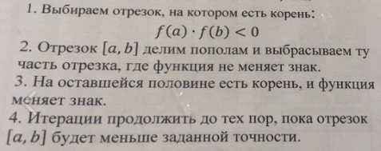

Исходные данные

Решение:

Для x от -3 до 2 с шагом 0,1 находим у и строим график функции y = f(x):
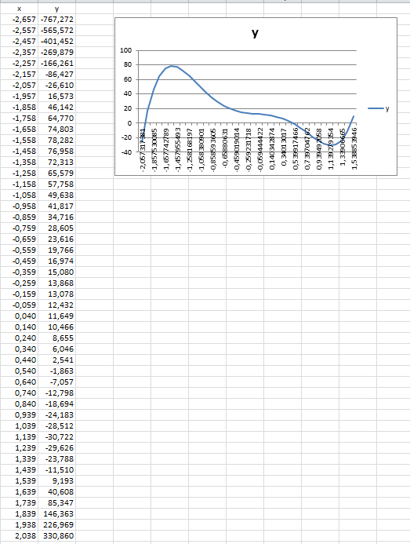

График три раза пересекает ось x, следовательно, уравнение имеет три корня. Находим первое значение x, которое, исходя из графика, находится примерно в интервале от от a =-2,1 до b = -1,8.

Вычисляем f(a), подставляя значение a в исходное уравнение. Затем вычисляем f(b). Находим x = (a + b) /2, f(x) и модуль (b-a).

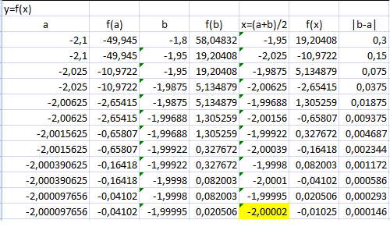
Вставить формулу: если f(x)*f(b) < 0,
то оставляем в ячейке b, иначе b
заменяем на x.
Вставить формулу: если f(a)*f(x) < 0,
то оставляем в ячейке a, иначе a
заменяем на x.

Все остальные данные получаем копированием формул, пока модуль разности (b – a) будет соответствовать заданной точности. Выделенное желтым фоном значение соответствует решению задачи.

Аналогичным образом находим третий и четвертый корни.

